MF2-UF2-PP-04-Juan-Carlos

Juan Carlos Francisco Mesa

Esta obra está licenciada bajo la Licencia Creative Commons Atribución 4.0 Internacional. Para ver una copia de esta licencia, visite http://creativecommons.org/licenses/by/4.0/ o envíe una carta a Creative Commons, PO Box 1866, Mountain View, CA 94042, USA.

Índice
Prueba práctica 1
1. Los siguientes documentos no están bien formados, corrige los errores y comprueba con XML Copy Editor que ya son documentos bien formados. 1
Ejercicio a. 1
Ejercicio b. 2
Ejercicio c. 3
Ejercicio d. 4
2. Los siguientes documentos no son válidos, corrige los errores en los elementos y comprueba con XML Copy Editor que ya son documentos bien formados. 5
Ejercicio a. 5
Ejercicio b. 6
Ejercicio c. 7
Ejercicio d. 8
3. Los siguientes documentos no son válidos porque contienen errores (loserrores están en la DTD interna). Corrige los errores, hay varias maneras de corregir la DTD, intenta elegir la más sencilla y comprueba con XML Copy Editor que ya son documentos bien formados. 10
Ejercicio a. 10
Ejercicio b. 12
Ejercicio c. 14
Ejercicio d. 16

Prueba práctica

1. Los siguientes documentos no están bien formados, corrige los errores y comprueba con XML Copy Editor que ya son documentos bien formados.

Ejercicio a.

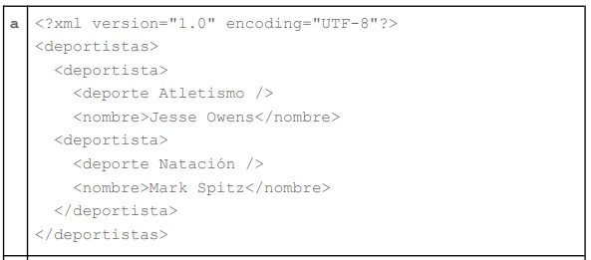
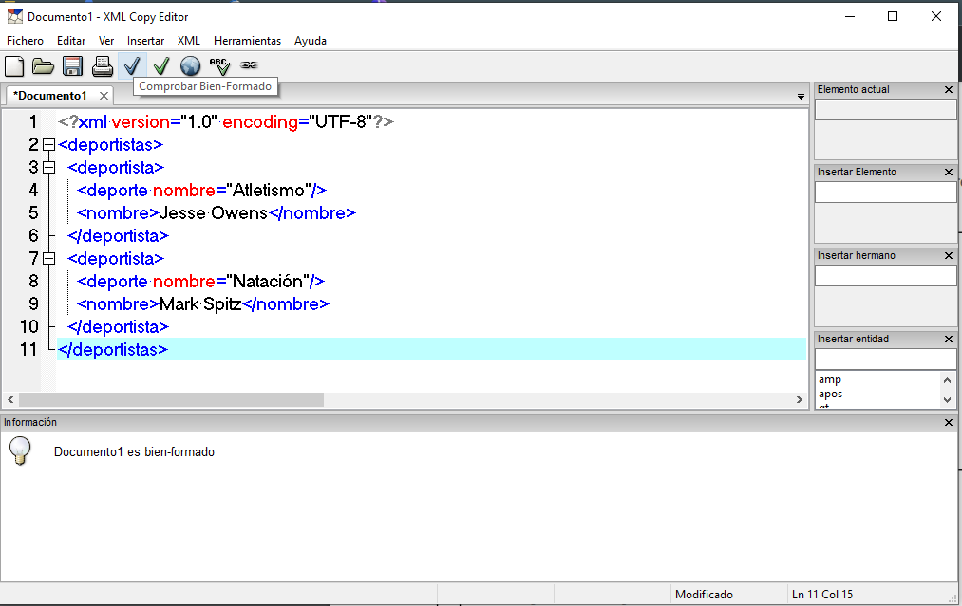
Volver al índice

Ejercicio b.

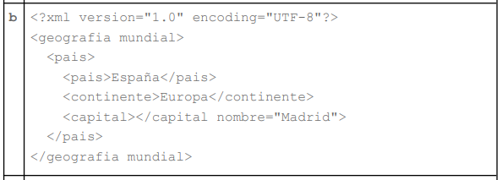
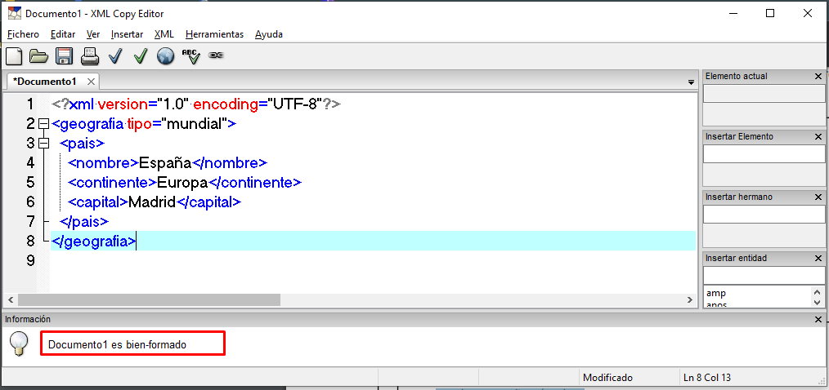
Volver al índice

Ejercicio c.

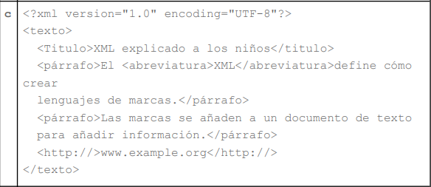
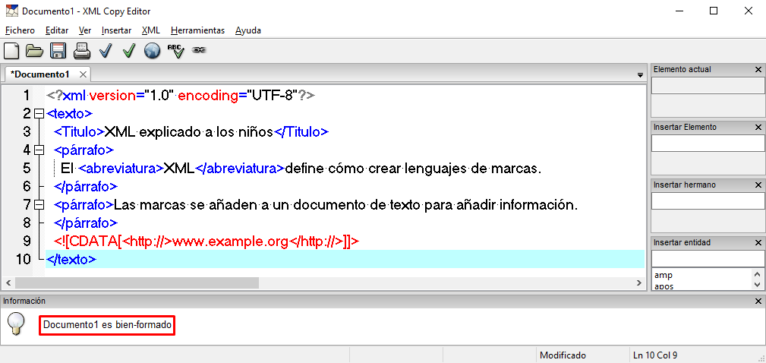
Volver al índice

Ejercicio d.

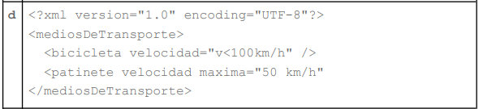
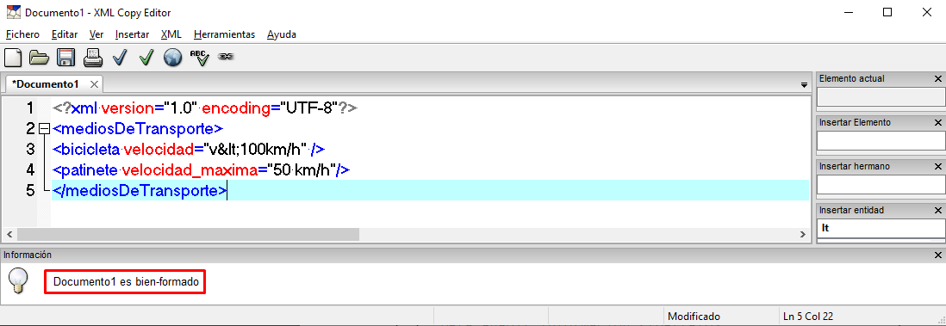
Volver al índice

2. Los siguientes documentos no son válidos, corrige los errores en los elementos y comprueba con XML Copy Editor que ya son documentos bien formados.

Ejercicio a.
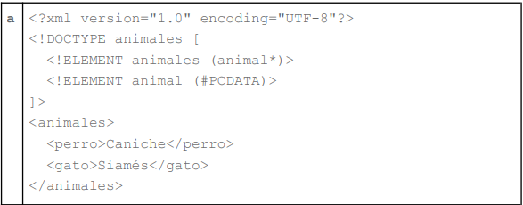
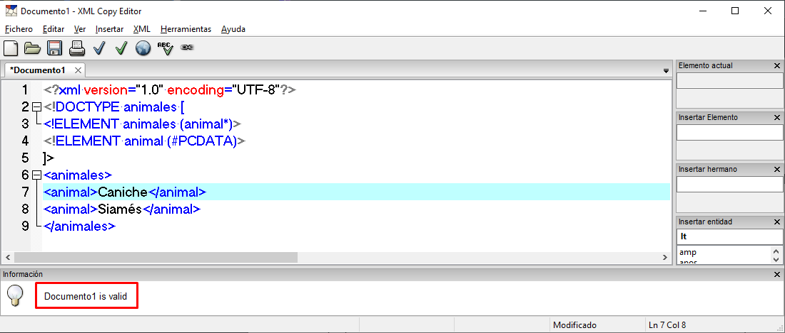
Volver al índice

Ejercicio b.
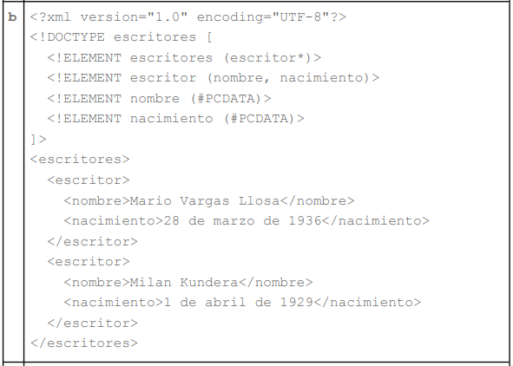
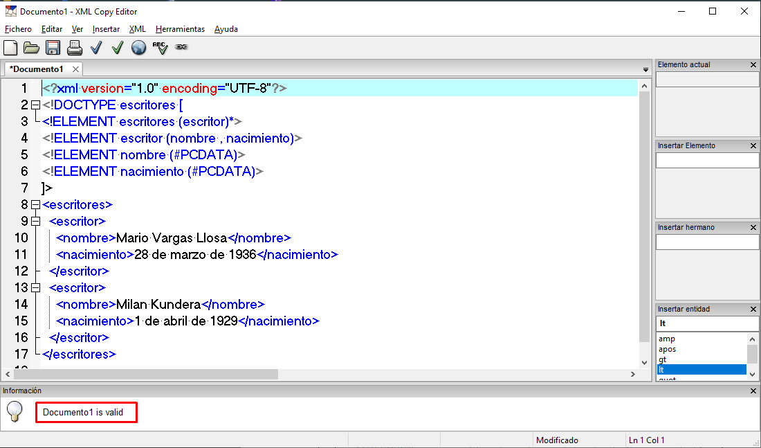
Volver al índice

Ejercicio c.
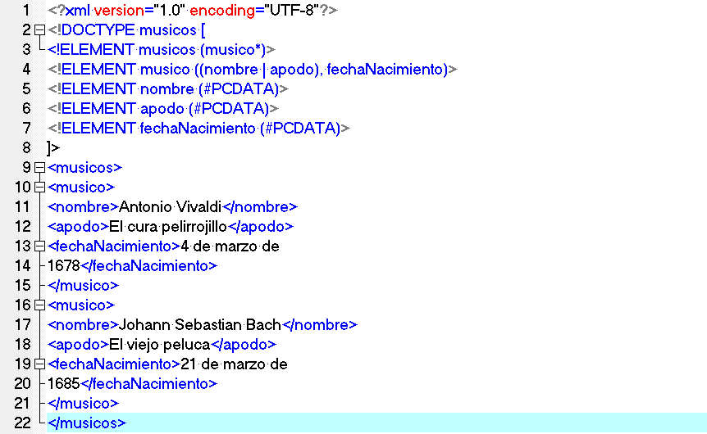
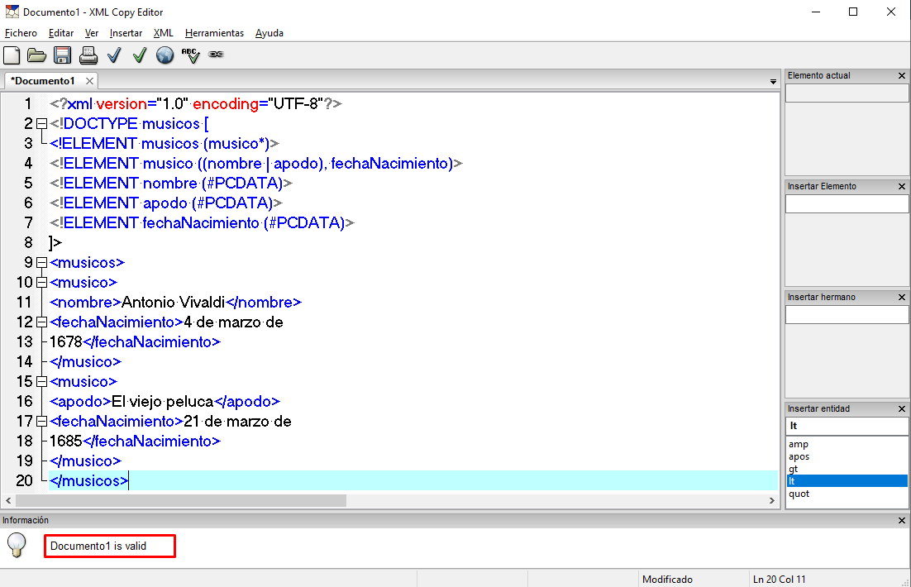
Volver al índice

Ejercicio d.
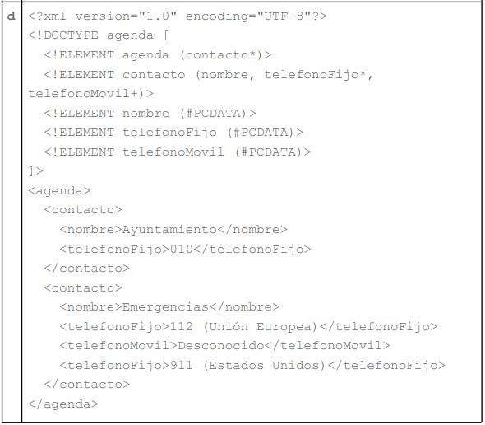

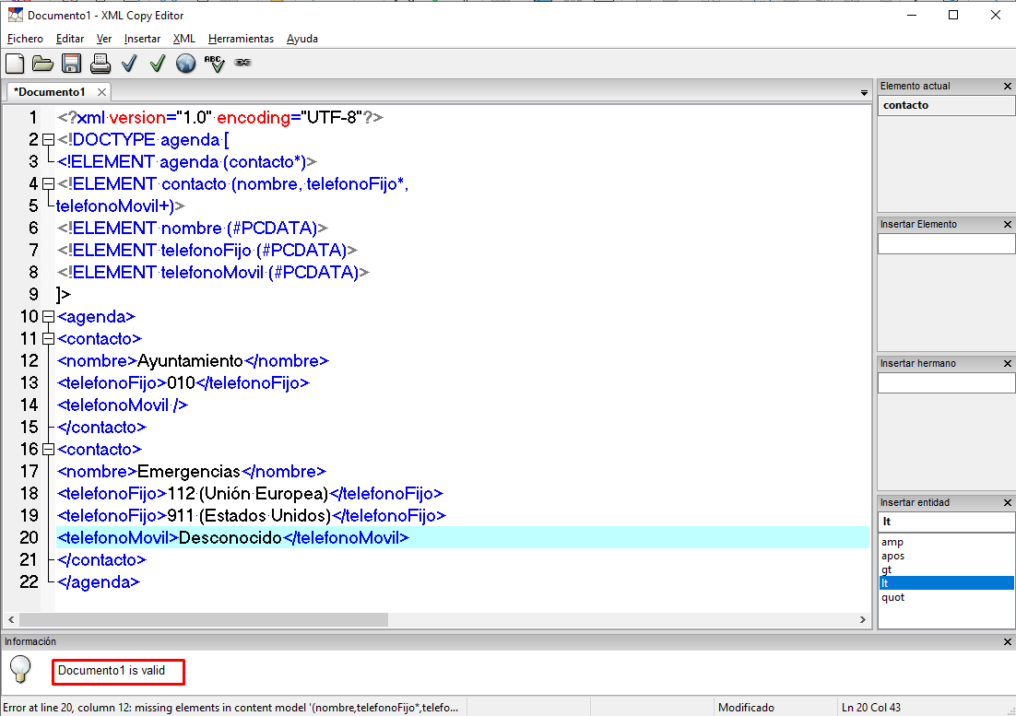
Volver al índice

3. Los siguientes documentos no son válidos porque contienen errores (loserrores están en la DTD interna). Corrige los errores, hay varias maneras de corregir la DTD, intenta elegir la más sencilla y comprueba con XML Copy Editor que ya son documentos bien formados.

Ejercicio a.
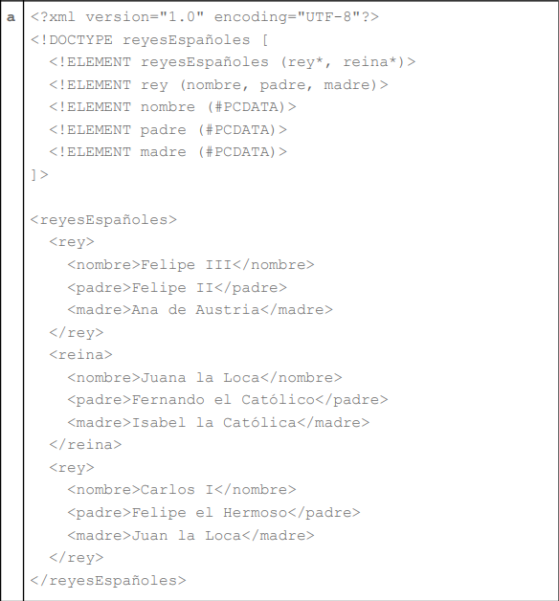
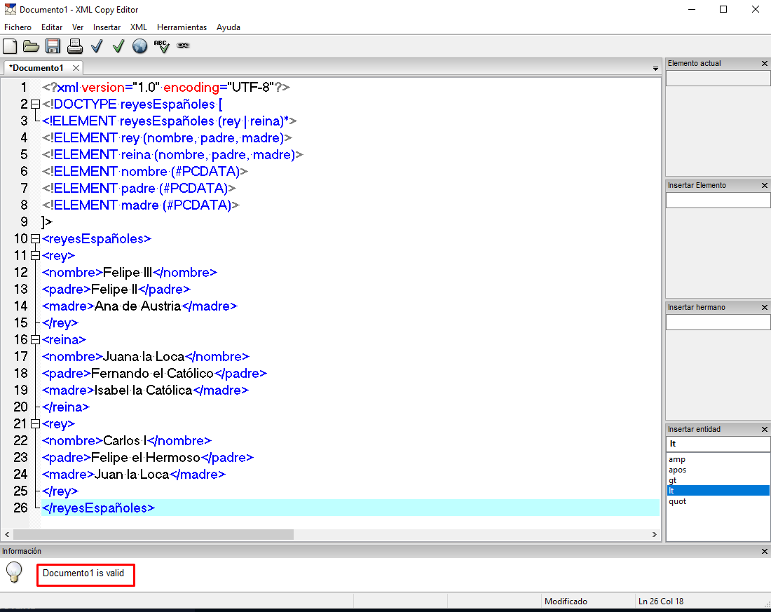

Volver al índice

Ejercicio b.
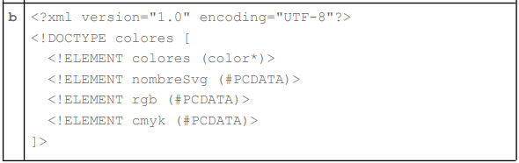
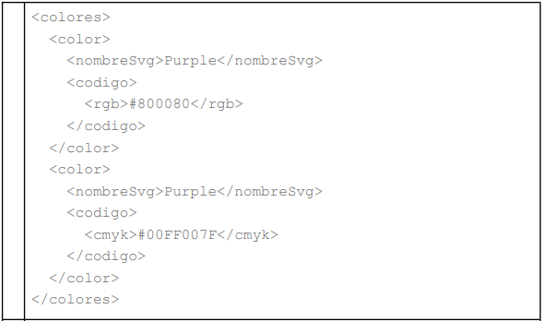

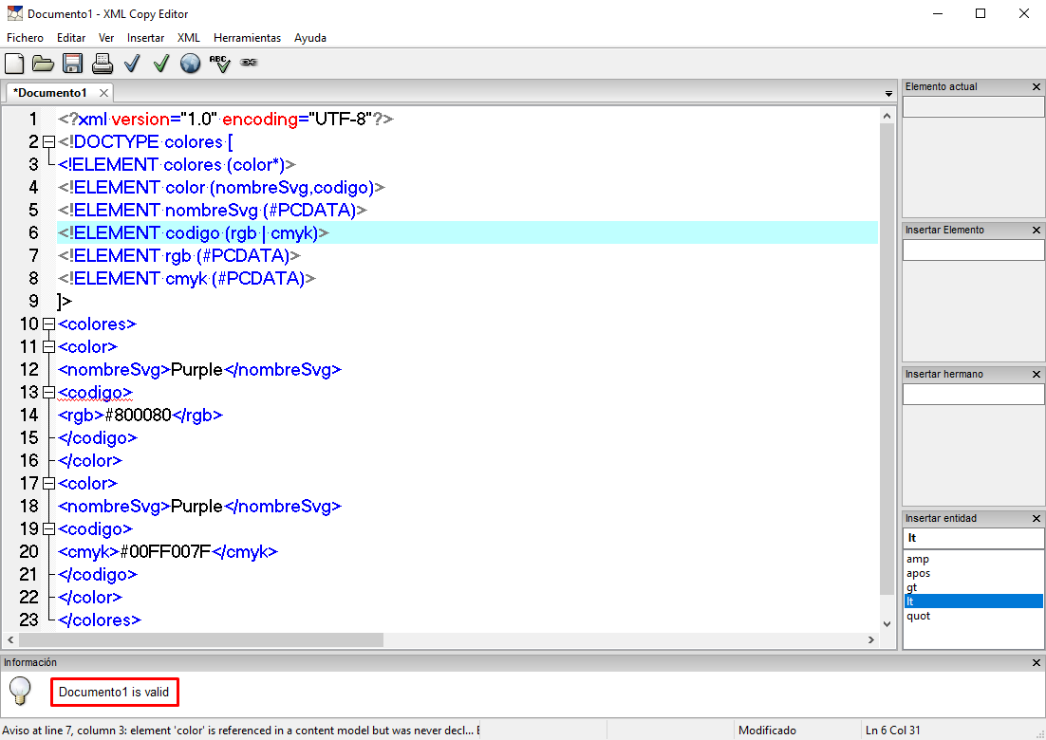

Volver al índice

Ejercicio c.
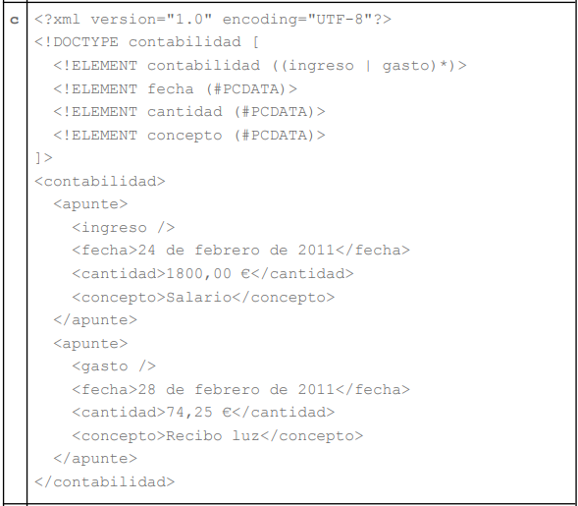

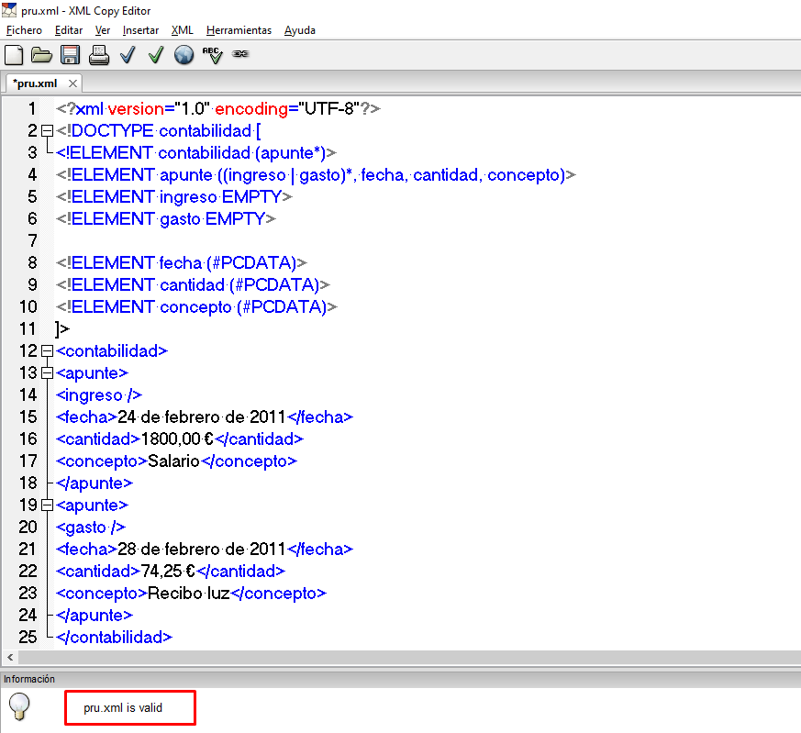
Volver al índice

Ejercicio d.
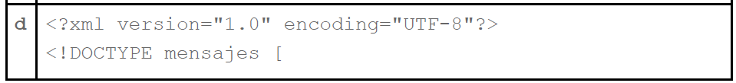
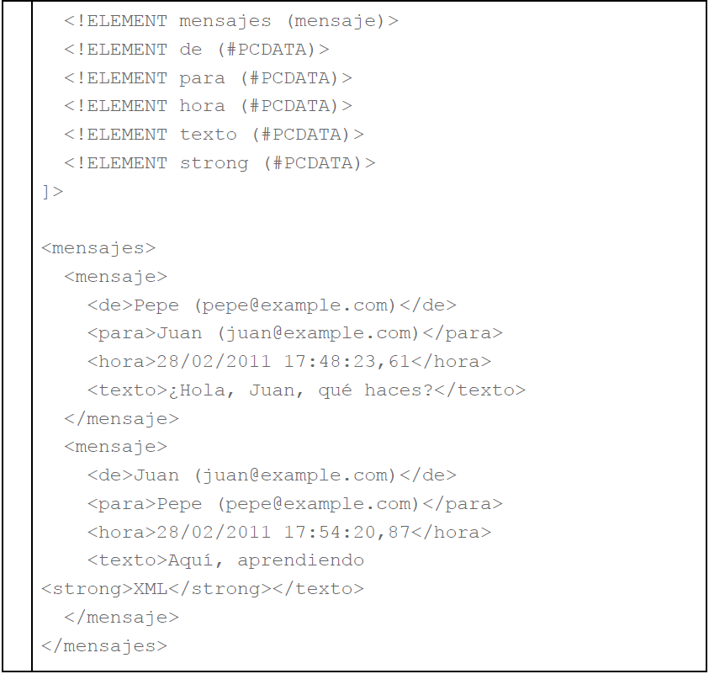

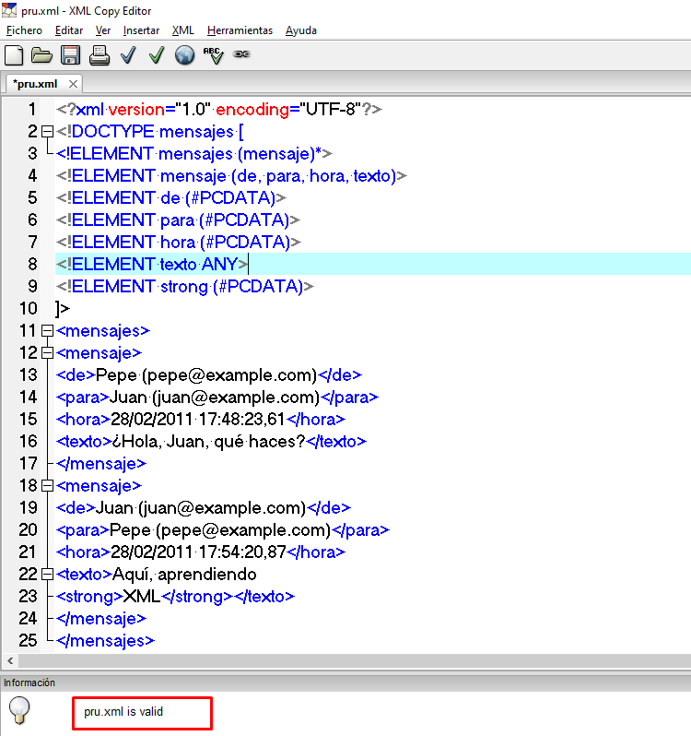
Volver al índice

